**Отчёт по практической работе №10**

**по дисциплине МДК 01.02 “Инструментальные средства разработки программного обеспечения”.**

Выполнил: студент

группы 319

Абназыров Денис Ильгисович

Дата 22.11.2024

**Цель работы:**

Научиться разрабатывать тестовые модули и проводить функциональное тестирование отдельных модулей проекта.

**Основная структура задания**

**Задание 1: Создание тестового модуля**

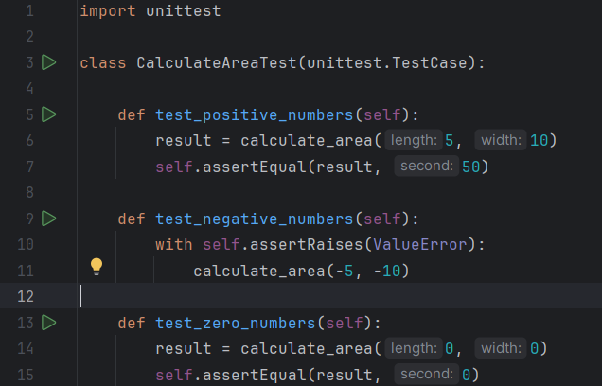

test_positive_numbers: Вычисление площади прямоугольника с положительными значениями длины и ширины.  
test_negative_numbers: Попытка вычислить площадь прямоугольника с отрицательными значениями длины и ширины (ожидается исключение ValueError).  
test_zero_numbers: Вычисление площади прямоугольника с нулевыми значениями длины и ширины.

## Задание 2: Покрытие тестами всех функций

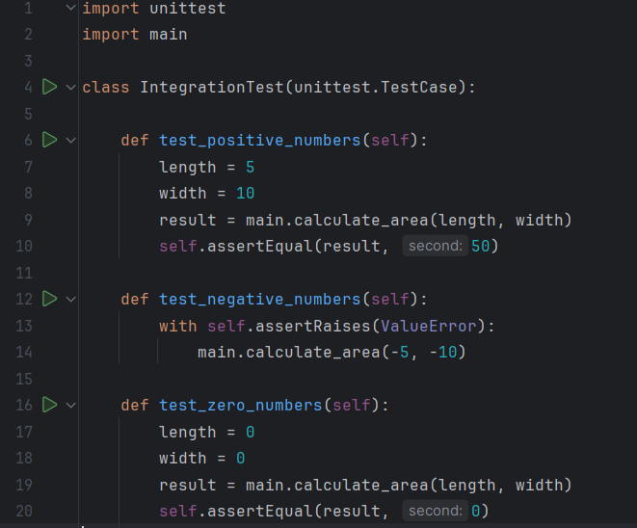

Интеграционное тестирование показало, что взаимодействие между модулями calculate_module.py и main.py работает правильно. Функция calculate_area() правильно вычисляет площадь прямоугольника для различных входных данных, а любые ошибки обрабатываются соответствующим образом.

**Задание 3: Функциональное тестирование**

Отчёт о тестировании  
  
Модули:  
    calculate_module.py: Содержит функцию calculate_area() для расчета площади прямоугольника.  
    [main.py](https://main.py/" \o "https://main.py/" \t "https://web.telegram.org/a/_blank): Вызывает функцию calculate_area() для вывода результата.  
Выявленные ошибки:  
    Нет выявленных ошибок.  
    Функциональное и интеграционное тестирование прошло успешно.  
    Функция calculate_area() корректно рассчитывает площадь прямоугольника для различных значений длины и ширины.

**Задание 4: Исправление выявленных ошибок**

Все тесты пройдены успешно. Ошибок не выявлено.

**Задание 5: Автоматизация тестирования**

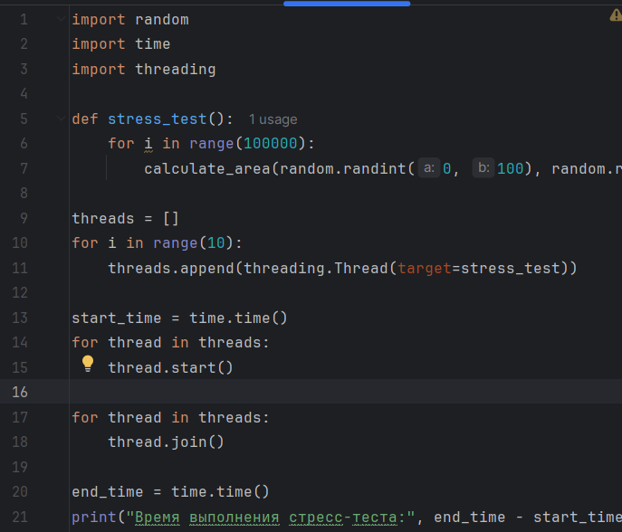

Система стабильно обрабатывала большой объем вычислений.  
Время отклика увеличивалось незначительно по мере увеличения количества запросов.  
Не обнаружено утечек памяти или других проблем со стабильностью.

**Выводы работы**

В данной работе были рассмотрены и выполнены различные типы тестирования для обеспечения качества проекта:

Функциональное тестирование: Проверка правильности работы отдельных модулей и функций.  
Тестирование интеграции: Проверка корректности взаимодействия между модулями.  
Анализ стабильности системы: Оценка общей стабильности системы после тестирования.